Comportements et stratégies : les liens entre les nombres
- Pour décomposer un nombre à 2 chiffres en partie, l’élève compte des jetons et les organise en 2 groupes.  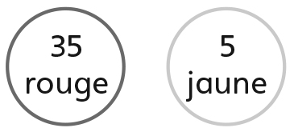 | - Pour décomposer un nombre à 2  chiffres en partie, l’élève choisit  une partie et utilise des jetons  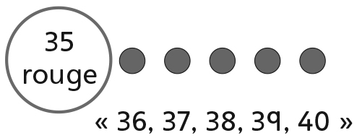  pour compter à partir de cette partie ou à rebours pour trouver l’autre partie. | - L’élève décompose un nombre  à 2 chiffres en partie, mais a  de la difficulté à composer un nombre à 2 chiffres de parties  (il ne peut pas faire des bonds de différentes tailles sur une droite numérique). | 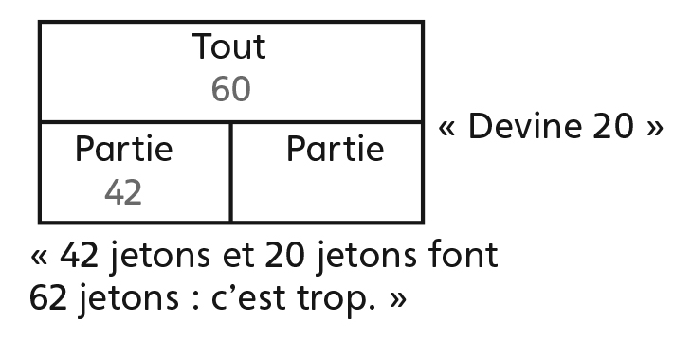  - Pour trouver une partie quand le tout et l’autre partie sont connus, l’élève devine et vérifie avec des jetons.
Observations et documentation
- Pour trouver une partie quand le tout et l’autre partie sont connus, l’élève compte à partir du nombre ou à rebours avec des jetons ou sur ses doigts.  « 43, 44, 45, ..., 58, 59, 60 » | - L’élève montre les nombres repères sur la droite numérique, mais a de la difficulté à nommer un nombre qui est plus près de la dizaine donné.  « 36 est entre 30 et 40, mais  je ne sais pas de quel nombre  il est le plus près. » | - L’élève montre les nombres repères sur la droite numérique, mais a de la difficulté à nommer le nombre qui est à une distance égale.  « Je ne sais pas quel nombre  est à la même distance  de 80 et de 90. » | - L’élève réussit à démontrer une compréhension des liens entre les nombres en utilisant des stratégies efficaces (compter par bonds, le calcul mental) pour répondre aux questions des cartes de tous types.
Observations et documentation

